3А класс. Литературное чтение. 21.04.2020
Тема: А. П. Платонов «Цветок на земле», «Еще мама».
- Речевая разминка
– Прочитайте скороговорку по слогам.
– Прочитайте сердито.
– Прочитайте с удивлением.
– Прочитайте скороговорку по три раза.

Дед Данила делил дыню; дольку Диме, дольку Дине.
- Знакомство с биографией А.П.Платонова.
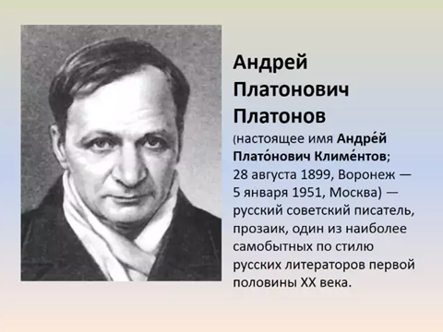
- Словарная работа:
Нынче – теперь, сейчас.
Уморились – устали.
Глаза смежать – закрывать.
Испить – попить, выпить.
Осерчать – рассердиться.
Глаза жмурятся – сужаются веки.
– Как вы понимаете выражение «глаза смотрели равнодушно»? (Без интереса.)
– Как вы понимаете строчки: «Без трех девяносто, без трех первый десяток»? Объясните. (87 лет – деду, 7 лет Афоне.)

- Работа с учебником.
1.Прочитай рассказ на стр. 129- 135.
2.Ответь на вопросы №2,3,4,5,6 на стр. 135-136.
3.Расскажи о своей бабушке и дедушке.
4. Ответь на эти вопросы. Отправь учителю по WhatsApp (запиши аудиозапись)
-Почему рассказ назван «Цветок на земле»?
- Подумай, какой цветок увидели дед с внуком?
-Чему научил вас этот рассказ?
- Домашнее задание:
Подготовь краткий план для пересказа рассказа «Цветок на земле» (письменно). Отправь учителю по WhatsApp.
«Еще мама»- внеклассное чтение.

3 А класс. Литературное чтение. 23.04.2020
Тема: М. Зощенко «Золотые слова».
- Речевая разминка
Проговори слоги по несколько раз.

ар ор ур ыр
ра ро ре ря
рар рир рок рер
тыр сар рян рюн
рты рсю рлы лрю

- Работа с учебником.
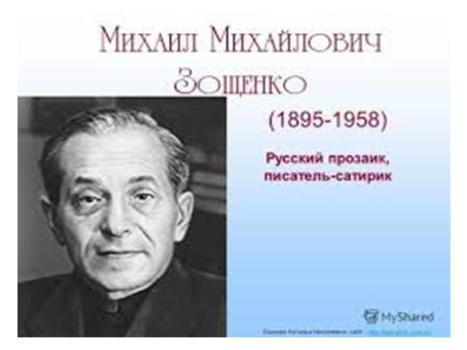
Михаил Михайлович Зощенко родился в семье художника в 1894 году. Окончил гимназию, поступил на юридический факультет университета. Зощенко-участник двух войн. Кем только не работал Михаил Михайлович: и сапожником, и телефонистом, и агентом, и актером. Но всю жизнь стремился к литературе.
Особенно ему удавались детские характеры. Когда он писал свои юмористические рассказы для детей, то думал не о том, что над поступками непослушных девочек и мальчиков будут смеяться, а просто хотел научить юных читателей быть храбрыми и сильными, добрыми и умными. Умер писатель в 1958 году.

Ознакомление с произведением.
Словарная работа:
Прельщала – стала заманчивой, приятной.
Угореть – отравиться угаром, потерять соображение.
Угоревший – отравился угаром.
Развязно – излишне свободно и непринуждённо в обращении с другими.
Раскаяться – сознавать, что поступил дурно, неправильно, ошибочно, начать испытывать сожаление об этом.

Открой учебник на стр.144.
Ответь на вопросы:
-Как ты думаешь, в названии рассказа «Золотые слова» слово «золотые» употреблено в прямом или переносном значении?
-Почему?
-Какие слова могут считаться «золотыми»?
Слово обладает великой силой. Хочется, чтобы в вашей речи такие слова были в постоянном употреблении. Помни, что, доброе, милосердное слово улучшает настроение, продлевает жизнь.

Прочитай рассказ «Золотые слова»
Ответь на вопросы учебника на стр. 153.
Выполни тест и отправь на проверку.

- Что интересовало Лёлю и Миньку, когда они ужинали со взрослыми?  а) вкусная еда,  б) интересные рассказы,  в) кто как ест? | - Как Леля вела себя за столом:  а) сидела тихо,  б) тараторила без умолку,  в) хвалила еду? | - Начальник рассказывал историю:  а) о пожарном,  б)о враче,  в) о свадьбе?
- Лёлю и Миньку наказали на:  а) неделю,  б)месяц, в) два месяца? | 5. Неприятная история произошла из – за:  а) булки с маслом,  б) бутерброда с колбасой,  в) жареной курицы? | 6. Масло упало:  а) на стол,  б) в тарелку папиного начальника,  в) в стакан с чаем?

Домашнее задание

1.Подготовить выразительное чтение понравившегося отрывка. Сделайте запись и отправьте на оценивание.

2. Запиши «золотые » слова в тетрадь.

